PERBAIKAN BERDASARKAN HASIL REVIEW 6 JAN 2018
FITUR ADMIN PAYROLL
- Halaman list
  - Perbaikan tata letak beberapa control seperti gambar di bawah
  - Teks status diubah menjadi label berwarna
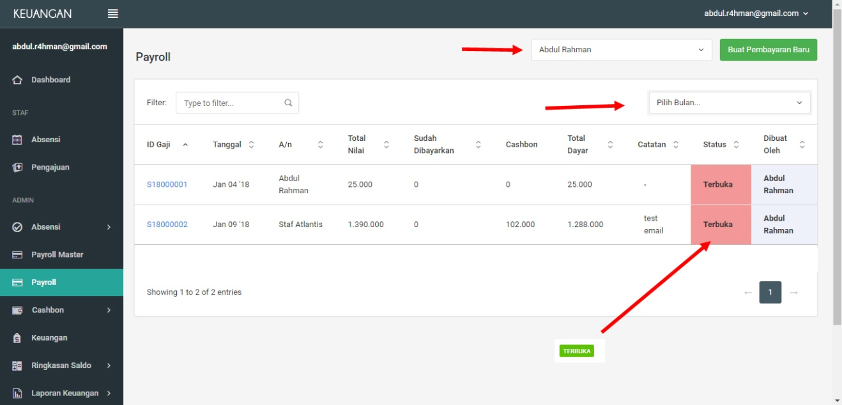

  - Penulisan angka rata kanan
  - Kolom catatan dihilangkan
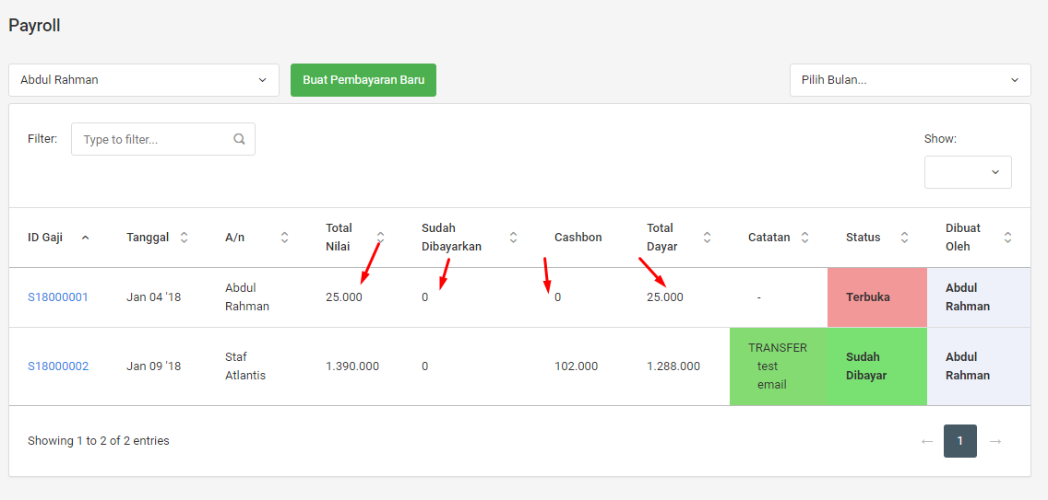

- Halaman list Untuk informasi “dibuat oleh” dapat menggunakan mekanisme tooltip seperti gambar di bawah sehingga tidak akan memakan space kolom #silahkan diskusi dengan Sri supaya ada kesepakatan standar untuk diimplementasikan di semua halaman
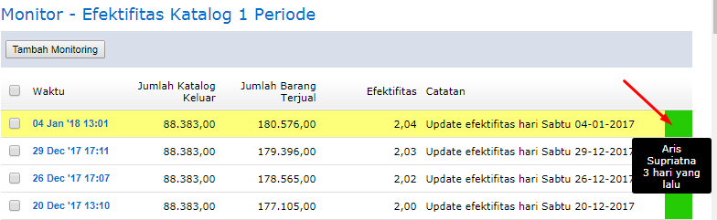

- Halamat list fitur sort kolom dihilangkan. Kecuali jika fitur ini bisa sort semua data di semua halaman. Silahkan disepakati dengan Sri terkait standar yang akan digunakan
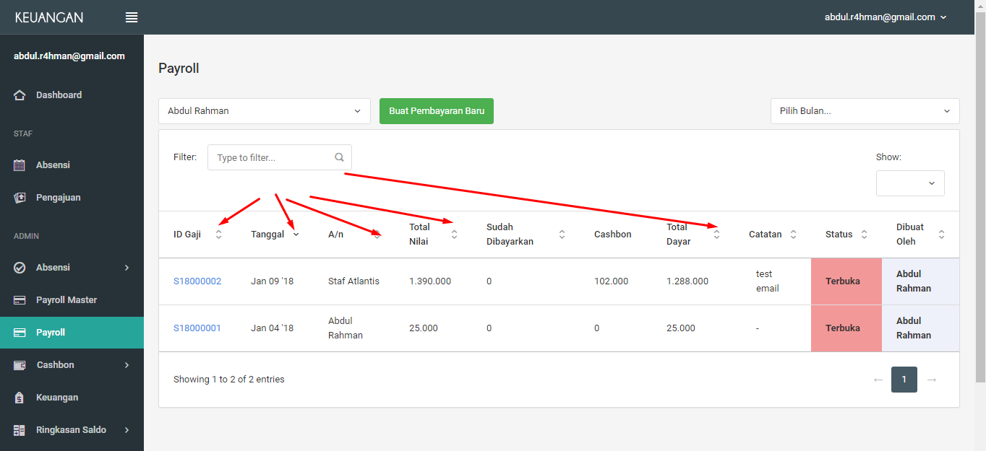

- Halamat list Menambahkan fitur delete payroll
  - Payroll yang bisa di-delete adalah payroll yang statusnya masih terbuka
  - Proses delete ini akan menghapus data di table s_payroll dan s_payroll_d dan s_cashbon_u
  - Tampilan layout
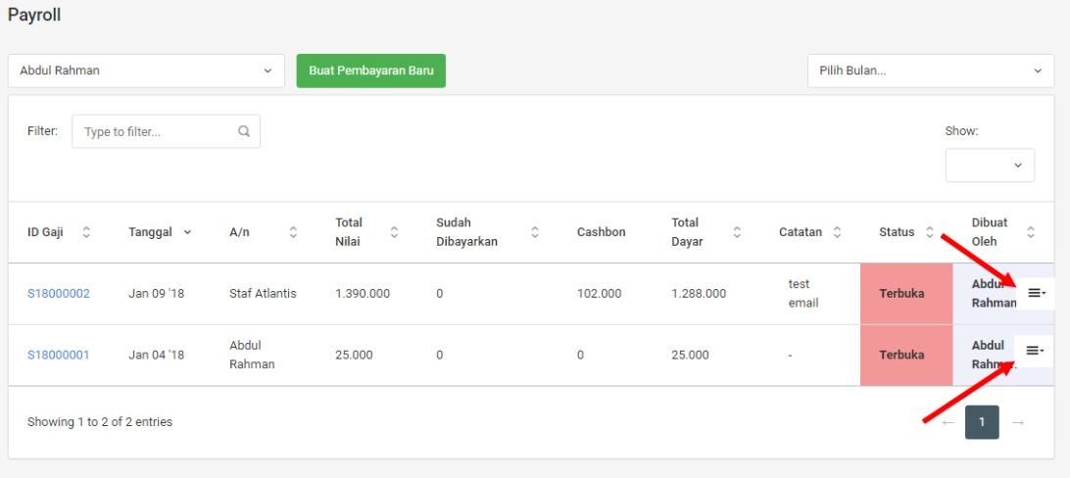

- Fitur payroll Menambahkan sub menu unit di bawah menu Payroll
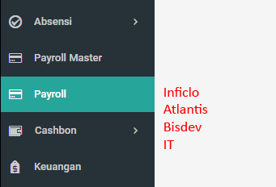

- Penulisan url payroll diubah dari http://finance.tokogarucci.com/payrolls menjadi http://finance.tokogarucci.com/admin/payroll

